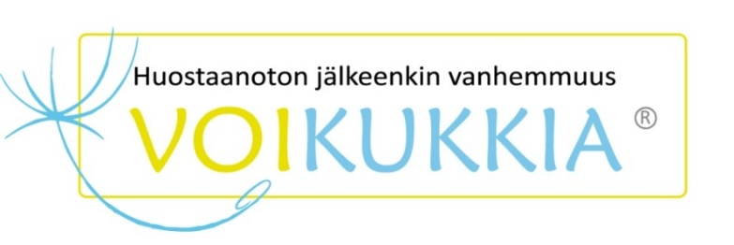
_______________________________________________________________________________________

VOIKUKKIA-vertaistukiryhmien aiheet
Ryhmäkertojen ajankohdat, aiheet ja suunnitelmat
Päivitetty 7.1.2018 _______________________________________________________________________________________

VOIKUKKIA-vertaistukiryhmäprosessiin kuuluvat tietyt ohjaajan oppaassa mainitut teemat. Mallia voi soveltaa jonkin verran ja ottaa käsiteltäväksi esim. yhdelle ryhmäkerralle jonkin vanhempien erityisesti toivoman aiheen. Vaikka jokaisella ryhmäkerralla onkin oma pääasiansa, niin aina on jätettävä tilaa myös vanhemmilta akuutisti nouseville aiheille ja erityistilanteille. Osallistujien kannalta voi olla hyvä, että teemat ovat heillä ennakkoon tiedossa. Teemoja voi suunnitella alkutapaamisten pohjalta ja tehdä lopullisen päätöksen ryhmäläisten kanssa ensimmäisessä tapaamisessa.

Paikka: Ryhmäkuja 1, Mikkeli/ Ryhmätalo, 4 krs., huone 5. klo xxxx

Päivä Aihe

XX.XX.201X Ryhmäprosessin aloitus, tutustuminen, odotukset ja yhteiset toimintaperiaatteet (pelisäännöt)
- kuvaus ryhmäkerrasta

XX.XX.201X Vanhempien kertomukset lapsen sijoitukseen liittyen
- kuvaus ryhmäkerrasta

XX.XX.201X Lapsesta luopuminen vanhemman kriisinä
- kuvaus ryhmäkerrasta

XX.XX.201X Lapsen erokriisi
- kuvaus ryhmäkerrasta

XX.XX.201X Lapsen ja vanhemman välisen yhteyden säilyttäminen
- kuvaus ryhmäkerrasta

XX.XX.201X Selviytymistarina tai vieraileva asiantuntija tai jokin muu yhdessä valittu aihe
- kuvaus ryhmäkerrasta

XX.XX.201X Rinnakkaisen vanhemmuuden mahdollisuudet
- kuvaus ryhmäkerrasta

XX.XX.201X Omat voimavarat ja jaksaminen
- kuvaus ryhmäkerrasta

XX.XX.201X Tulevaisuuden näköaloja
- kuvaus ryhmäkerrasta

XX.XX.201X Ryhmäprosessin arviointi ja päätös
- kuvaus ryhmäkerrasta

